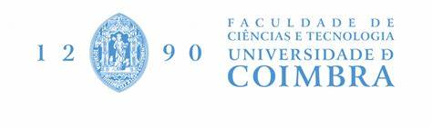

**Departamento de Engenharia Química**

**Mestrado em Engenharia Química**

**Integração e Intensificação de Processos**

**Energia Nuclear**

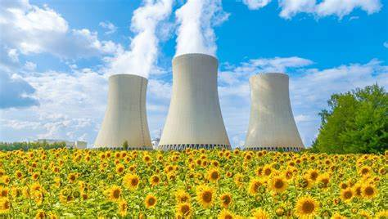

**Trabalho realizado por:**

David Gonçalves nº 2021218886

Leonardo Sobral nº 2021232637

**Ano letivo 2024/2025**

**Introdução**

Atualmente, a humanidade vive um momento de transição energética. A necessidade de reduzir as emissões de gases de efeito estufa e mitigar os impactos ambientais do uso de combustíveis fósseis tem impulsionado investimentos em tecnologias limpas.

O futuro da energia depende do equilíbrio entre inovação, sustentabilidade e acessibilidade. À medida que novas tecnologias são desenvolvidas, o desafio será garantir que a transição para fontes renováveis ocorra de forma justa e eficiente, assegurando que todas as regiões do mundo tenham acesso a uma energia segura, confiável e sustentável.

**A Energia Nuclear como fonte de obtenção de energia**

A energia nuclear é uma das formas mais poderosas de gerar eletricidade, baseada na utilização da energia armazenada no núcleo dos átomos

A utilização desta fonte de energia possui vantagens significativas, como a capacidade de gerar grandes quantidades de eletricidade sem emissões diretas de gases de efeito estufa e com um funcionamento constante, ao contrário de fontes renováveis como a solar ou a eólica, que dependem das condições climáticas. No entanto, também enfrenta desafios importantes, como o risco de acidentes nucleares e o problema do armazenamento dos resíduos radioativos, que podem permanecer perigosos por milhares de anos.

Apesar da controvérsia, a energia nuclear continua a ser uma das principais fontes de eletricidade do mundo, e os avanços tecnológicos podem torná-la ainda mais segura e eficiente no futuro. Com o desenvolvimento da fusão nuclear, há a possibilidade de uma nova revolução energética, oferecendo uma fonte de energia limpa e praticamente inesgotável.

**Princípio de utilização da Energia Nuclear**

Este tipo de energia pode ser libertado através de dois processos principais: a fissão nuclear, que consiste na divisão do núcleo de um átomo pesado, e a fusão nuclear, que consiste na união de núcleos atómicos mais leves para formar um mais pesado. O aproveitamento da energia atómica baseia-se na Teoria da Relatividade de Einstein que define um intercâmbio entre matéria e energia, pela seguinte relação [1]:

(1)

Em que *E* representa a energia, *m* a matéria e *c* corresponde à velocidade da luz, cujo valor é 3.8\*108 m/s. Através desta fórmula compreende-se que uma partícula que possua uma massa muito pequena, ao ser multiplicada pelo quadrado da velocidade da luz, corresponde a um valor energético muito grande.

No contexto da utilização da energia nuclear, o que acontece é que o somatório da massa das partículas que se formam durante a reação nuclear é inferior ao somatório da massa das partículas que reagiram. Esta diferença de massa é libertada na forma de energia, quantificada pela equação 1.

Atualmente, todas as centrais nucleares em operação utilizam a fissão nuclear, enquanto a fusão ainda está em fase de desenvolvimento.

**Funcionamento de uma central nuclear**

O funcionamento das centrais nucleares baseia-se na fissão de elementos como o urânio-235 ou o plutónio-239. Quando um neutrão atinge o núcleo de um desses átomos, este divide-se em dois fragmentos menores, libertando uma grande quantidade de energia térmica. Além disso, esta reação também gera novos neutrões, que podem atingir outros núcleos e manter uma reação em cadeia controlada dentro do reator. O calor produzido é utilizado para aquecer água, transformando-a em vapor, que aciona turbinas ligadas a geradores elétricos. Dessa forma, a energia libertada pela fissão nuclear é convertida em eletricidade [2]. O funcionamento de uma central nuclear pode ser melhor compreendido através do esquema da figura 1.

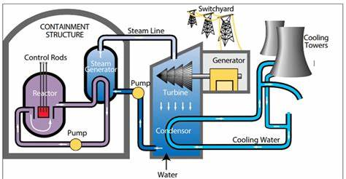

**Figura 1 -** Esquema de uma central nuclear [3]

**Utilização da Energia Nuclear no Mundo**

A participação nuclear na geração global de energia no mundo fixa-se em 2023 num valor de 9,1% de toda a energia produzida no mundo. Porém, esta percentagem tem vindo a decrescer, muito por culpa dos acidentes em centrais nucleares que ocorreram no século passado, nomeadamente Chernobyl e Fukushima. mas também devido ao aparecimento de novos métodos alternativos de obtenção de energia.

O pico máximo da percentagem de energia nuclear foi de 17,5% da energia total produzida no mundo, atingido em 1996, mas desde então essa percentagem sofreu uma grande queda como se pode verificar na Figura 2.

Uma imagem com texto, captura de ecrã, Gráfico, diagrama

Os conteúdos gerados por IA poderão estar incorretos.

**Figura 2 -** Geração de Energia Nuclear no Mundo [4]

A utilização da energia nuclear não se contabiliza apenas a nível global e podem-se realizar estudos estatísticos que permitam verificar a distribuição geográfica da mesma, isto é, verificar quais são os países que produzem mais e quais são aqueles que consomem mais eletricidade proveniente de fontes nucleares.

Na figura seguinte podemos verificar que no topo da lista dos países que mais produzem energia nuclear encontramos duas das maiores potências económicas a nível mundial, os Estados Unidos da América em primeiro lugar e a China em segundo lugar. Os Estados Unidos, possuem 94 reatores ativos e a percentagem de eletricidade proveniente da mesma é de 19%, já a China possui 57 reatores ativos e ainda 27 em construção, sendo a percentagem de geração no país de 5%. De ressaltar ainda a França que tem no seu território 56 reatores ativos, e a sua percentagem de energia elétrica produzida por via nuclear é de 65%, representando mais de metade da energia produzida do país, sendo, portanto, esta a fonte de energia mais dominante no território francês.

Em Portugal não existe qualquer tipo de produção de energia nuclear, sendo a central nuclear mais próxima de Portugal a central de Almaraz em Espanha. A mesma possui uma data de encerramento prevista para novembro de 2027 e outubro de 2028 [5].

Uma imagem com texto, captura de ecrã, número, Tipo de letra

Os conteúdos gerados por IA poderão estar incorretos.

**Figura 3 -** Os dez países com o maior número de reatores nucleares em operação no mundo [6]

Como já referido anteriormente, a maior parte da energia consumida pela França provém de centrais nucleares, e, portanto, esta encontra-se no topo da tabela dos países, a nível mundial, que mais utilizam a mesma. De seguida encontra-se a Ucrânia, com 55% de toda a energia consumida de origem nuclear. A fechar o top 3 encontra-se a Eslováquia, com 52%.

**Fusão nuclear**

**Princípio de funcionamento**

Outro procedimento mais recente que faz uso da energia atómica é a fusão nuclear, cujo princípio é semelhante ao da fissão nuclear. Neste caso dois núcleos fundem-se para formar outro núcleo, de menor massa, em que a massa perdida é convertida em energia.

Este é o processo responsável pela produção de energia no Sol e outros estrelas, onde núcleos de hidrogénio (e respetivos isótopos) se fundem para formar núcleos de hélio [7].

**Figura 4 -** Reação de fusão nuclear [8]

**Avanços recentes**

A fusão nuclear é vista por muitos como o “Santo Graal” da obtenção de energia limpa ilimitada, sem qualquer produção de resíduos radioativos. No entanto a sua utilização em larga escala ainda se encontra limitada pelo facto de serem necessárias elevadas temperaturas para iniciar o processo, na ordem dos 150 milhões de ºC, e métodos eficientes para conter o plasma que se forma, tornando a sua eficiência muito baixa. De facto, só recentemente é que se conseguiu obter um valor energético superior àquele utilizado para a ocorrência do processo [9]. Vários países uniram recentemente forças para construir o maior reator de fusão nuclear do mundo, na França, através de um projeto denominado ITER, *“International Thermonuclear Experimental Reactor”.* O objetivo é que um dia se possa tornar possível a obtenção de energia limpa e ilimitada à escala industrial [9].

**Referências Bibliográficas**

[1] [NOVA | Einstein's Big Idea | Library Resource Kit: E = mc2 Explained | PBS](https://www.pbs.org/wgbh/nova/einstein/lrk-hand-emc2expl.html) Einstein

[2] L. Baratta, “Introduction to nuclear engineering textbook”, 3rd edition

[3] [Nuclear Power Plant Diagram: A Complete Guide 2023 | Linquip](https://www.linquip.com/blog/nuclear-power-plant-guide/)

[4] [https://www.worldnuclearreport.org/A-energia-nuclear-no-mundo#&gid=1&pid=1](https://www.worldnuclearreport.org/A-energia-nuclear-no-mundo" \l "&gid=1&pid=1" \t "_blank)

[5] <https://www.publico.pt/2024/06/26/azul/noticia/espanha-anuncia-inicio-processo-desmantelamento-central-nuclear-almaraz-2095448>

[6] <https://exame.com/mundo/os-10-paises-do-mundo-mais-dependentes-de-energia-nuclear/>

[7] [Nuclear energy - Energy Encyclopedia](https://www.energyencyclopedia.com/en/nuclear-energy)

[8] [Fusion in stars - Nuclear fusion - Energy Encyclopedia](https://www.energyencyclopedia.com/en/nuclear-fusion/thermonuclear-fusion/fusion-in-stars)

[9] <https://www.iter.org/few-lines>